**INSTALACIÓN DE ACTIVE DIRECTORY**

Configura tu Windows Server para que actúe como controlador de dominio. El FQDN puede ser el que tú quieras. **Qué significa FQDN?**

Fully Qualified Domain Name (Nombre de dominio completamente cualificado), contiene toda la información necesaria para poder acceder a una máquina por una red pública (Internet). Incluye el nombre del ordenador y el nombre de dominio asociado a ese ordenador

Utilizamos el comando dcpromo.exe en la terminal para ejecutar el programa del asistente.

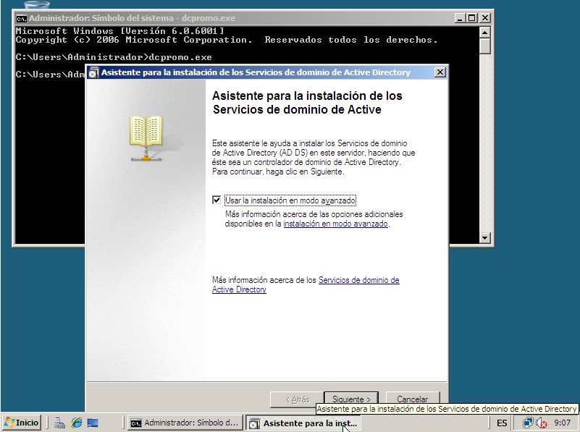Activamos la configuración avanzada.

Le damos a siguiente

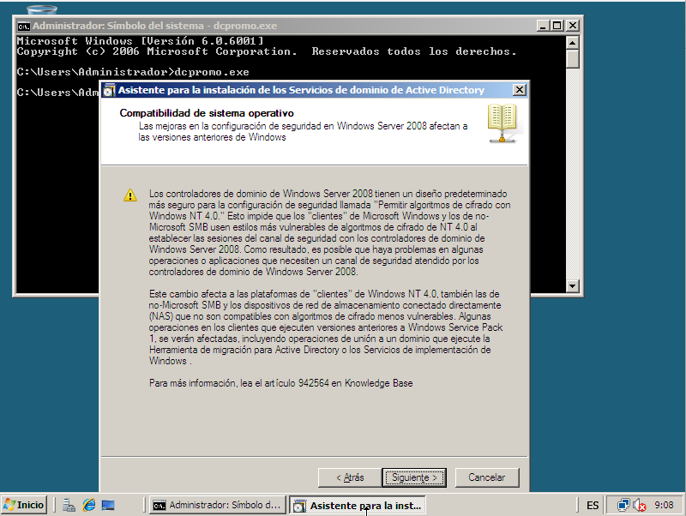Le damos a crear un nuevo bosque

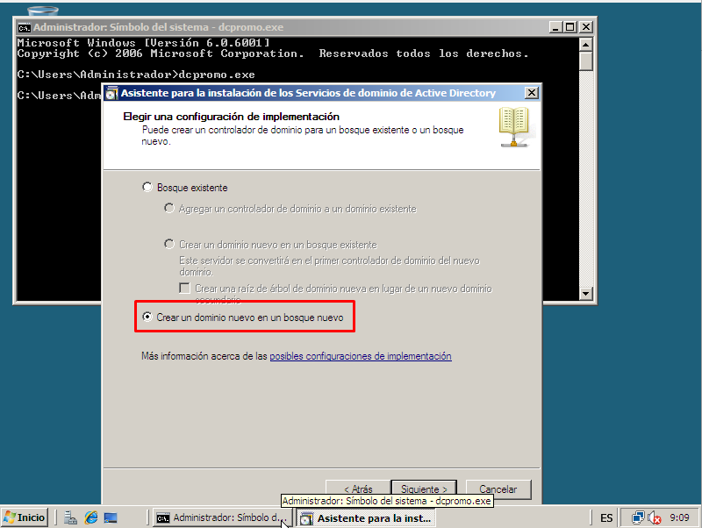

Ponemos un nombre para el dominio raíz del bosque, el cual tendrá que acabar en “.com” y le damos a siguiente

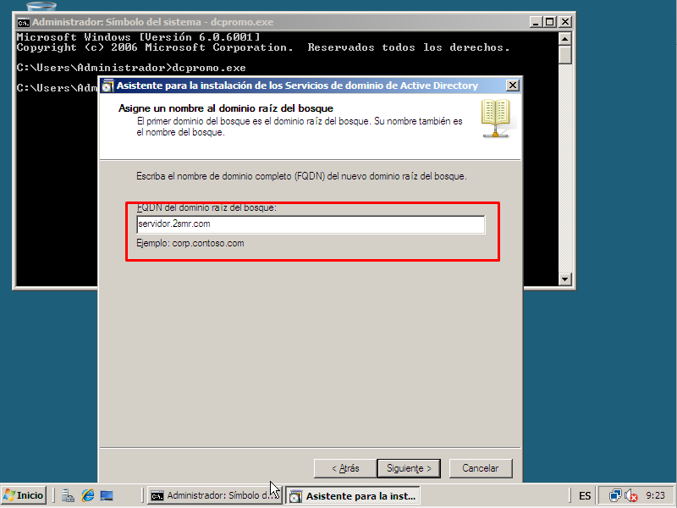Ahora comprobará si ese nombre está ya en uso o no, si no está en uso pondremos el nombre de la netbios del servidor.

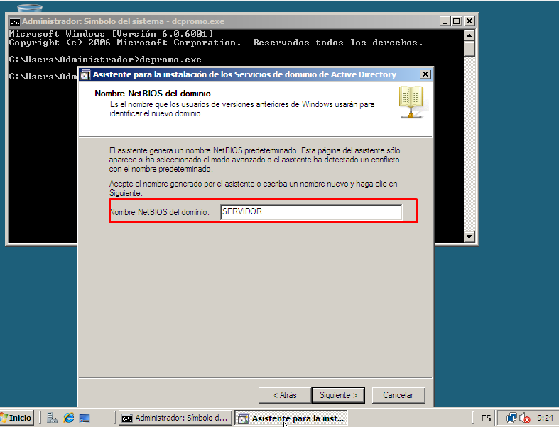

Pondremos el nivel de Windows 2008

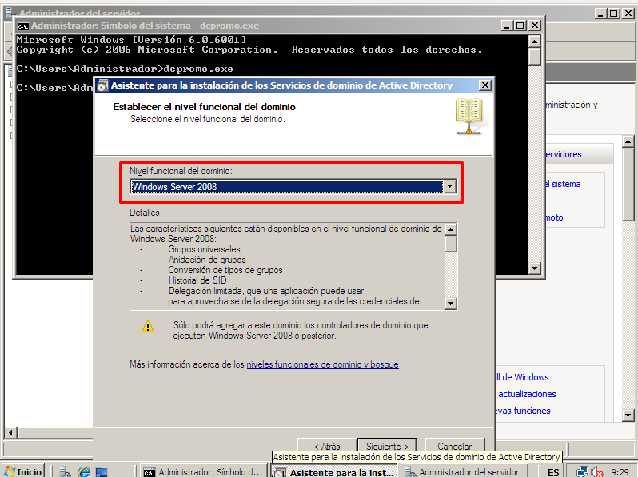Activamos el servidor DNS

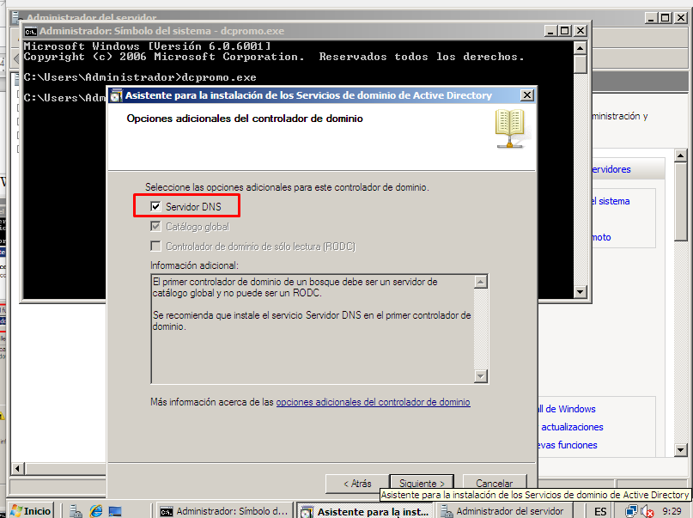

Le damos a que no y nos vamos a asignar la dirección estática al servidor (esto se podría hacer antes de comenzar con el asistente)

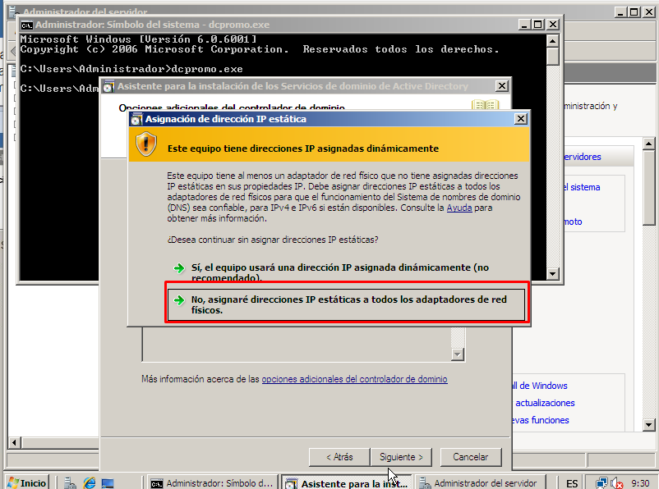Vamos a la terminal, y ponemos ipconfig. Con esta información iremos a cambiar la IP del servidor y pondremos la IP con su máscara y el gateway por la que nos dio la IP dinámica y aceptamos

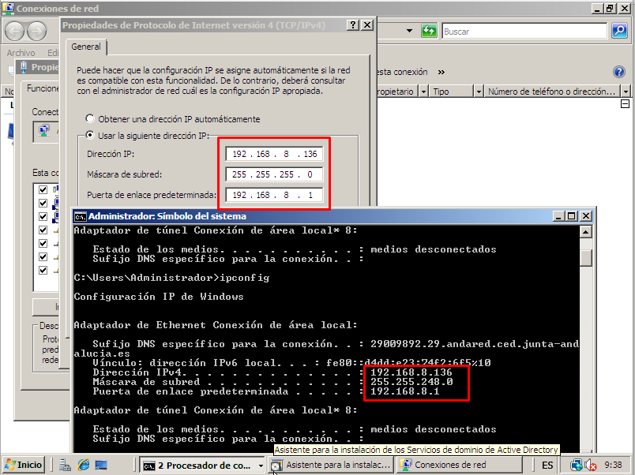

Ahora le daremos a que sí a la pantalla de antes, ya que seguirá dando el mensaje por la IPv6, y nos aparecerá otra confirmación de que se instalará un nuevo DNS.

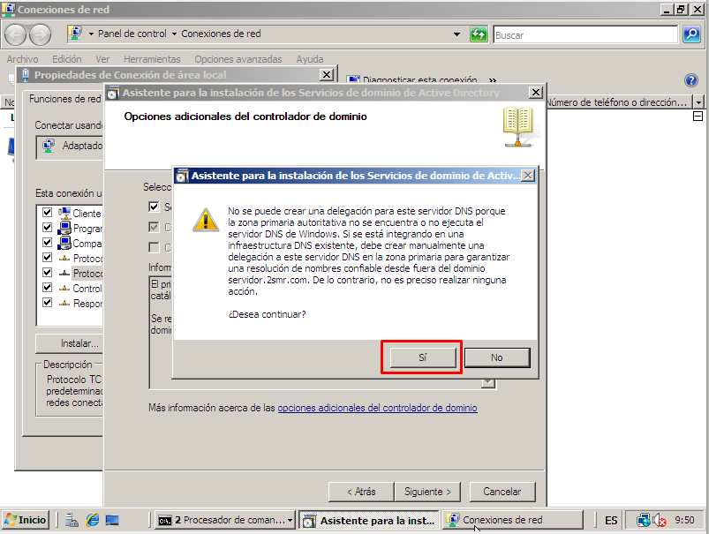Dejamos las rutas tal y como están por defecto y le damos a siguiente

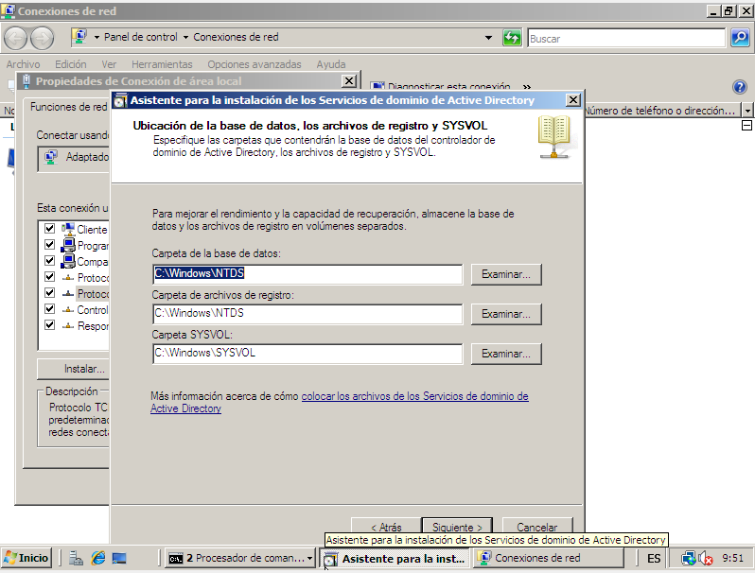

Ponemos la contraseña del administrador para confirmar los cambios

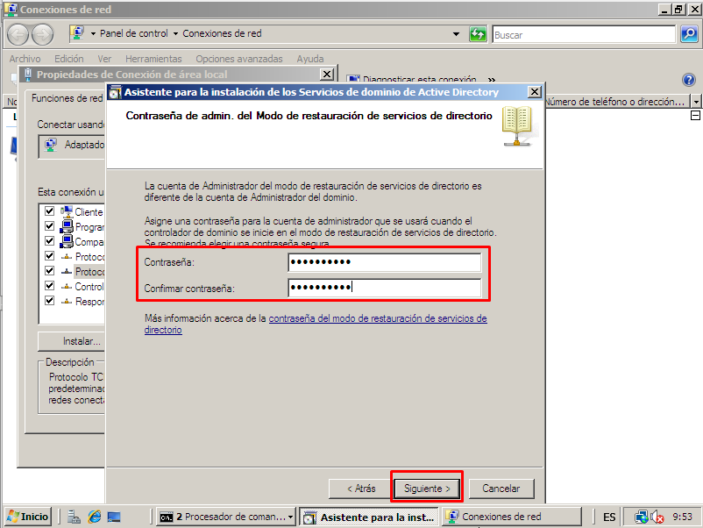Ahora nos dará un resumen para que comprobemos que toda la información está correcta. Cuando comprobemos que está todo correcto, le daremos a siguiente

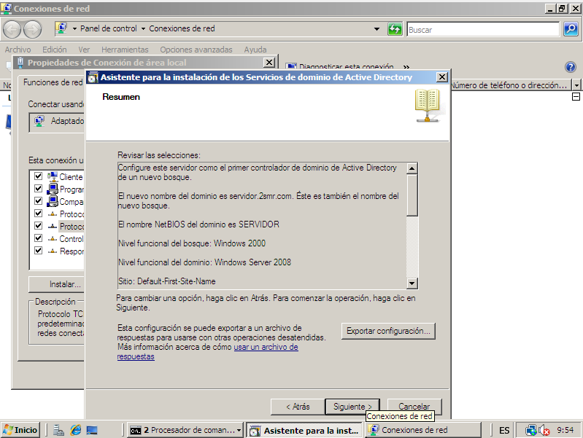

Comenzará a instalarse, y esperamos a que acabe

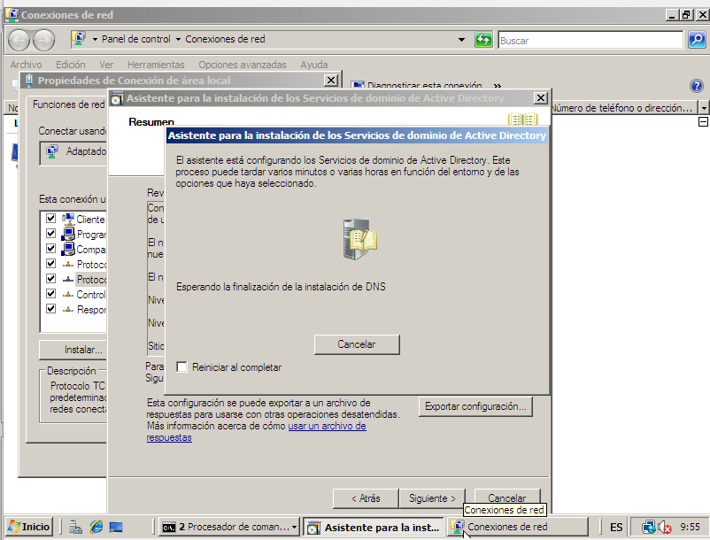Finalizamos la instalación

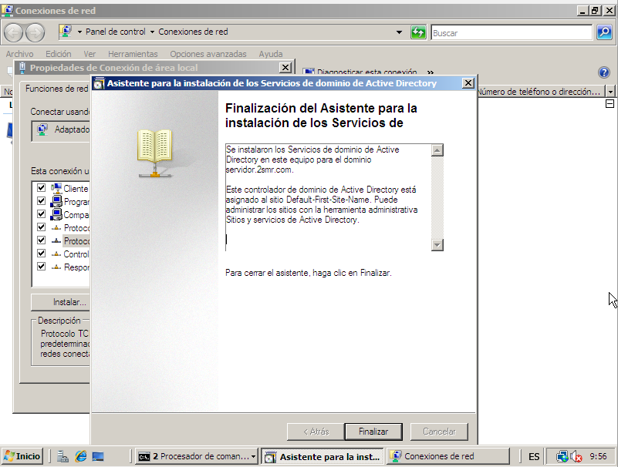

Reiniciamos la máquina y listo.

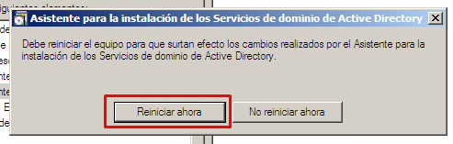

Recuerda que:

* El asistente se inicio con el comando dcpromo.exe (**qué significa dcpromo?**)

DCPROMO (Domain Controller Promotion, o Promocion del Controlador de Dominio) es un asistente para la instalación para un controlador de dominio en Windows Server

* Durante la instalación, si no tienes un servidor DNS instalado, es posible que te pregunte si deseas activarlo. La respuesta debe ser SÍ. **Podrías decirme por qué es necesario este servidor DNS?**

El servidor DNS traduce los nombres del controlador de dominio a direcciones IP que puedan entender los clientes

* La carpeta en la que se instale el SYSVOL del controlador del dominio, debe estar en un sistema de ficheros NTFS. **Qué es exactamente este SYSVOL?**

SYSVOL es una carpeta de sistema en Windows Server donde se almacena toda la información del dominio. Esta carpeta tiene que estar siempre en un sistema de archivos NTFS.